承诺书
致中国扬子江轮船股份有限公司
我司配载贵司XIN MING ZHOU 20 轮 航次： 1636E
提单号: YZJ1636ESHIH046
箱型：1X20’GP
箱号/毛重：WSDU2222500/2832.8KGS

总重：5017.8KGS
我司承诺所提供称重信息为真实准确的，我司愿意承担因错报重量信息导致的一切相关责任与费用。
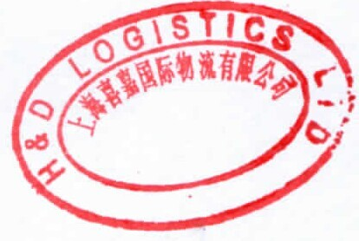
订舱公司章

